Business-Mentoring: Frauen unterstützen Frauen

webgrrls Bayern geben jungen Frauen Orientierung und Ermutigung für ihren beruflichen Weg

München, 10. März 2020 – Die Regionalgruppe Bayern der webgrrls – dem Business-Netzwerk von und für Frauen – lädt zur vierten Runde des beliebten und erfolgreichen Mentoringprogramms ein. „Unser Ziel ist es, junge Frauen im Job und persönlich stark zu machen“, erläutert Heike Mais, Leiterin des Mentorings und Systemische Business-Coachin & Workshop-Moderatorin. „Als Mentorinnen geben die mitten im Berufsleben stehenden Frauen wertvolles Wissen und kostbare Lebenserfahrung an diejenigen weiter, die darauf brennen, zu lernen und sich weiterzuentwickeln.“ Auch die Mentorinnen profitieren vom Austausch mit der jüngeren Generation: Sie können ihren eigenen Horizont erweitern und sich in neuen Herangehens- und Arbeitsweisen üben.

Das Programm 2020 startet mit dem Bilden der Mentorin-Mentee-Tandems beim Kick-off-Treffen am 18. März 2020 in München und läuft über sechs Monate. Interessierte Mentorinnen und Mentees melden sich bitte bis 12. März 2020 bei Heike Mais (heike.mais@gmx.net) oder Jessica Leicher (info@jessica-leicher.de).

Geben und Annehmen beim gemeinsamen Lernen

Das Mentoring 2019 lief für Mentorinnen und Mentees wieder erfolgreich: Die Teilnehmerinnen konzipierten zum Teil ganze Strategien, entwickelten neue Ideen für Akquise und Vorträge, gaben praktische Hilfestellung auf dem Weg in die Selbständigkeit, unterstützten bei der Persönlichkeitsentwicklung, bei der Visionsfindung, bei Joborientierung, Perspektivwechsel, In-Frage-Stellen des Status quo, Mutmachen und vieles mehr. „Es hilft, gerade in der Anfangsphase zu sehen, dass man nicht allein auf weiter Flur agiert, sondern dass es andere gibt, die mit ähnlichen Problemen zu kämpfen haben“, fasst eine Mentee ihre Erfahrungen zusammen. „So musste ich meine Gedanken ordnen, um mich verständlich auszudrücken, und konnte mich zugleich fallen lassen“, lautet ein weiteres Resümee.
Zeichen: 1.997

Weitere Informationen unter https://www.webgrrls-bayern.de/webgrrls-mentoringprogramm/

Bilder

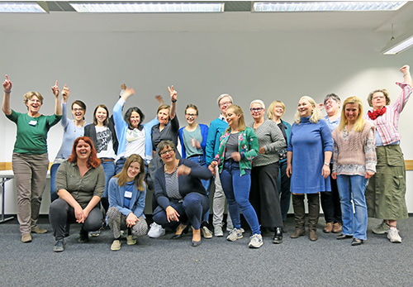
Bild 1: webgrrls Bayern starten Mentoringprogramm 2020

Bildquelle: webgrrls Bayern
Download: http://www.ahlendorf-news.com/media/news/images/Webgrrls-Bayern-Mentoring-2020-H.jpg

Bild 2: Heike Mais, Systemische Business-Coachin & Workshop-Moderatorin, leitet mit Jessica Leicher das Mentoringprogramm der webgrrls Bayern

Bildquelle: Heike Mais
Download: http://www.ahlendorf-news.com/media/news/images/webgrrls-bayern-mais-heike-H.jpg

Über die webgrrls Bayern
Die webgrrls in Bayern sind Teil eines deutschlandweiten Netzwerks von Business-Frauen. Nach ihrem Motto „Wissen. Erfahren. Teilen“ unterstützen und stärken sie einander in ihrer beruflichen und persönlichen Entwicklung. Nach außen ist ihr Anliegen, die Sichtbarkeit von Frauen in der Berufswelt zu erhöhen. Die Webgrrls veranstalten in Bayern 30 Veranstaltungen pro Jahr. Sie laden ein zu Vorträgen, Frühstücken, Walk&Lunch, Netzwerktreffen sowie einem Ausflug. Weiterhin nehmen sie an Messen, Vortragsveranstaltungen und Aktionen teil und kooperieren mit anderen Verbänden. Für die jüngeren Webgrrls gibt es eigene Treffen, Workshops und ein Mentoringprogramm, um sich zu Themen für Berufsanfängerinnen auszutauschen. Weitere Informationen unter www.webgrrls-bayern.de.

Pressekontakt:
Mandy Ahlendorf
ma@ahlendorf-communication.com
T +49 89 41109402

